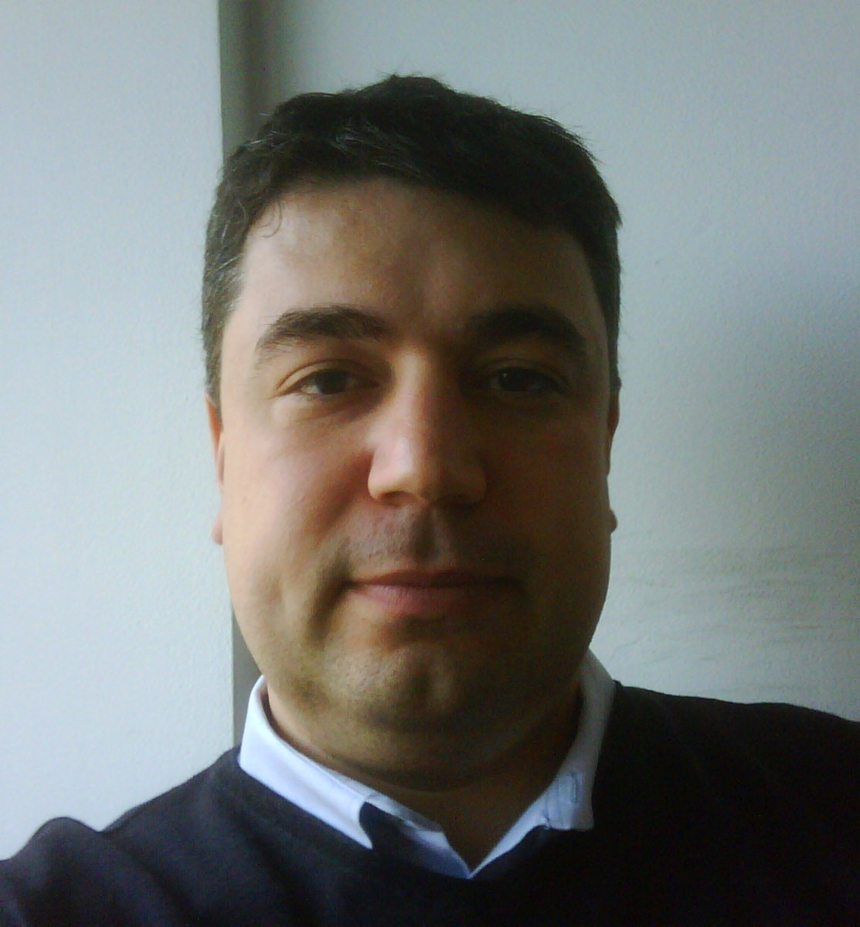
Европейски формат на автобиография

Лична информация

Име |  | Томов Десислав Грозев
Адрес |  | ул. Йордан Ковачев № 23, гр. Пловдив, 4000, България
Телефон |  | 359 886 097 037
Факс
E-mail |  | desislav.tomov@digitalprint.bg

Националност |  | Българин

Дата на раждане |  | 12 март 1975 год.

Трудов стаж

• Дати (от-до) |  | 2006 – 06.11.2012 г.
• Име и адрес на работодателя |  | Билборд АД
• Вид на дейността или сферата на работа |  | Широкоформатен дигитален печат
• Заемана длъжност |  | Управител на регионален офис Пловдив
• Основни дейности и отговорности |  | Управление на служителите работещи в офис Пловдив, включващо менажиране на търговски, дизайнерски и монтажен отдел, както и управление на финасите на офиса.

• Дати (от-до) |  | 2004 – 2006 г.
• Име и адрес на работодателя |  | УМБАЛ Свети Георги ЕАД – гр. Пловдив
• Вид на дейността или сферата на работа |  | Централна клинична лаборатория
• Заемана длъжност |  | Лекар ординатор
• Основни дейности и отговорности |  | Извършване на клинично-лабораторни изследвания, участие в извършването на вътрелабораторен качествен контрол, участие в процесите свързани с акредитация на лабораторията.

• Дати (от-до) |  | 2001-2002 г.
• Име и адрес на работодателя |  | Хигия АД
• Вид на дейността или сферата на работа |  | Фармацевтичен склад
• Заемана длъжност |  | Търговски представител
• Основни дейности и отговорности |  | Работа с изградена клиентска мрежа от частни и бонични аптеки, и търсене на нови клиенти. Договаряне на финансови условия с нови и настоящи клиенти на фирмата.

• Дати (от-до) |  | 2001 г
• Име и адрес на работодателя |  | Нестле България АД
• Вид на дейността или сферата на работа |  | Отдел детски храни
• Заемана длъжност |  | Медицински представител
• Основни дейности и отговорности |  | Представяне на лечебните детски храни на лекари специалисти, общопрактикуващи лекари, аптеки, болнични заведения. Участване в търгове за доставка на лечебни храни.

• Дати (от-до) |  | 2000 – 2001 г.
• Име и адрес на работодателя |  | Цитомедика ООД
• Вид на дейността или сферата на работа |  | Неотложна медицинска помощ
• Заемана длъжност |  | Помощник управител, лекар ординатор
• Основни дейности и отговорности |  | Работа с общопрактикуващи лекари, оказване на неотложна медицинска помощ на пациенти по договор с общопрактикуващи лекари.

• Дати (от-до) |  | 2000 г.
• Име и адрес на работодателя |  | Неотложна помощ ДКЦ 5
• Вид на дейността или сферата на работа |  | Неотложна медицинска помощ
• Заемана длъжност |  | лекар-ординатор
• Основни дейности и отговорности |  | Оказване неотложна медицинска помощ

Образование и обучение

• Дати (от-до) |  | 2011-2012 г.
• Име и вид на обучаващата или образователната организация |  | Факултет по обществено здраве към Медицински университет гр. Пловдив
• Основни предмети/застъпени професионални умения |  | Здравен мениджмънт
• Наименование на придобитата квалификация |  | Магистър по обществено здраве и здравен мениджмънт
• Дати (от-до) |  | 1993 – 1999 г.
• Име и вид на обучаващата или образователната организация |  | Медицински университет София
• Основни предмети/застъпени професионални умения |  | Медицина
• Наименование на придобитата квалификация |  | магистър-лекар
• Дати (от-до) |  | 1984 – 1992 г.
• Име и вид на обучаващата или образователната организация |  | СОУ Кирил философ , гр. Пловдив
• Основни предмети/застъпени професионални умения |  | Разширено изучаване на Биология и Химия
• Наименование на придобитата квалификация |  | Средно образование

Лични умения и компетенции
Придобити в жизнения път или в професията, но не непременно удостоверени с официален документ или диплома.

Майчин език |  | Български

Други езици

 |  | [Английски]
• Четене |  | Добро В2
• Писане |  | Основно А2
• Разговор |  | Добро В1

 |  | [Руски]
• Четене |  | Добро В2
• Писане |  | Основно А1
• Разговор |  | Основно А2

Социални умения и компетенции  Съвместно съжителство с други хора в интеркултурно обкръжение, в ситуации, в които комуникацията и екипната работа са от съществено значение (например в културата и спорта) и др. |  | Курс „Търговски умения“ - Нестле България АД  Курс „Презентационни умения“ - Хигия АД  Курс „Комуникация в екип“ - Билборд АД  Спортен риболов

Организационни умения и компетенции  Координация, управление и адмистрация на хора, проекти и бюджети в професионалната среда или на доброволни начала (например в областта на културата и спорта) у дома и др. |  | Курс „Умения за водене на преговори“ - Хигия АД  Курс „Работа с ключови клиенти“ - Хигия АД

Технически умения и компетенции  Работа с компютри, със специфично оборудване, машини и др. |  | Отлична компютърна грамотност.  Свободно използване на програмите включени в MS Office пакет.  Добри познания в изграждане и администриране на компютърни мрежи.  Основно ниво на владеене на Adobe Photoshop, Illustrator, CorelDraw.

Свидетелство за управление на МПС |  | Кат B,М

